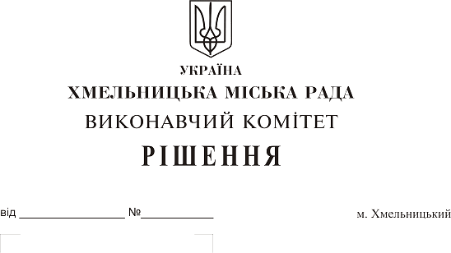
Про створення комісії з питань безоплатної
передачі в комунальну власність територіальної
громади міста об'єктів інженерної інфраструктури
водопровідно-каналізаційного господарства публічного
акціонерного товариства “Українська залізниця”

На виконання рішення двадцять сьомої сесії міської ради від 22.10.2008 року №10 “Про надання згоди на передачу в комунальну власність територіальної громади міста житлового фонду, зовнішніх мереж електро-, тепло-, газо-, водопостачання, водовідведення та мереж зовнішнього освітлення, які призначені для обслуговування житлового фонду та комплексу водопостачання, водовідведення станції Гречани державного територіально-галузевого об'єднання “Південно-Західна залізниця”, із змінами, керуючись Законами України “Про передачу об'єктів права державної та комунальної власності”, “Про місцеве самоврядування в Україні”, постановою Кабінету Міністрів України від 22.11.2017 року № 1054 “Про затвердження Порядку розпорядження майном публічного акціонерного товариства “Українська залізниця”, постановою Кабінету Міністрів України від 31.10.2018 року № 907 “Деякі питання розпорядження майном публічного акціонерного товариства “Українська залізниця” та рішенням сорок другої сесії міської ради від 17.09.2014 року №17 ”Про затвердження Порядку подання та розгляду пропозицій щодо передачі об'єктів в комунальну власність міста та утворення і роботи комісії з питань передачі об'єктів в комунальну власність міста” виконавчий комітет міської ради

ВИРІШИВ:

1. Створити комісію з питань безоплатної передачі в комунальну власність територіальної громади міста об'єктів інженерної інфраструктури водопровідно-каналізаційного господарства публічного акціонерного товариства “Українська залізниця”, що перебувають на балансі виробничого підрозділу “Жмеринське територіальне управління” філії “Центр будівельно-монтажних робіт та експлуатації будівель і споруд” і є державною власністю, у складі згідно з додатком.
2. Контроль за виконанням рішення покласти на заступника міського голови А.Нестерука.

Міський голова О. Симчишин
Додаток
до рішення виконавчого комітету
міської ради від 11.04.2019 № 339

Склад
комісії з питань безоплатної передачі в комунальну власність територіальної громади міста об'єктів інженерної інфраструктури водопровідно-каналізаційного господарства публічного акціонерного товариства “Українська залізниця”, що перебувають на балансі виробничого підрозділу “Жмеринське територіальне управління” філії “Центр будівельно-монтажних робіт та експлуатації будівель і споруд” і є державною власністю

Голова комісії:
Нестерук Анатолій Макарович заступник міського голови.

Заступник голови комісії:
Путін Володимир Васильович заступник начальника управління
житлово-комунального господарства.
Секретар комісії:
Федірков Віталій Іванович провідний інженер виробничо- технічного відділу відділу МКП“Хмельницькводоканал”.
Члени комісії:
Алексєєв Віктор Борисович головний спеціаліст Хмельницького філіалу державного підприємства
НДІпроектреконструкція”;

Бабій Ганна Григорівна начальник відділу фінансів галузей виробничої сфери фінансового управління Хмельницької міської ради;

Трещов Мирослав Миколайович начальник управління комунального майна Хмельницької міської ради;

Кавун Віталій Борисович директор міського комунального
підприємства “Хмельницькводоканал”;

Певнєв Олег Віталійович депутат міської ради, голова постійної комісії з питань роботи житлово- комунального господарства, приватизація та виористання майна територіальної громади міста;

Підлісна Наталія Михайлівна начальник відділу управління державним майном регіонального відділення фонду державного майна України по Хмельницькій області;

Костриця Іван Васильович головний інженер виробничого підрозділу “Жмеринського територіального управління” філії“Центр будівельно- монтажних робіт та експлуатації будівель і споруд” АТ “Укрзалізниця”;

Ніколашин Микола Миколайович начальник відділу водопостачання виробничого підрозділу “Жмеринського територіального управління” філії “Центр будівельно-монтажних робіт та експлуатації будівель і споруд” АТ “Укрзалізниця”;

Шаповал Олександр Іванович начальник Хмельницького бюро технічної інвентаризації.

Керуючий справами виконкому Ю.Сабій

Директор МКП “Хмельницькводоканал” В. Кавун

